原图与中间图（NonMaximum之后）：
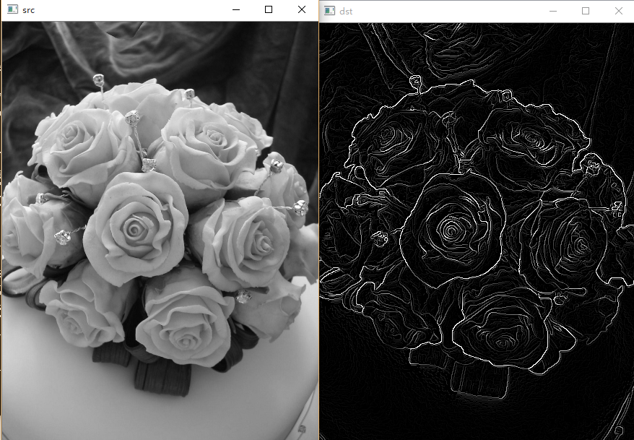
upThresh分别取150与200的结果
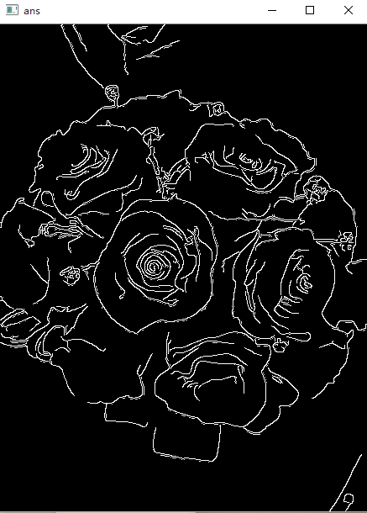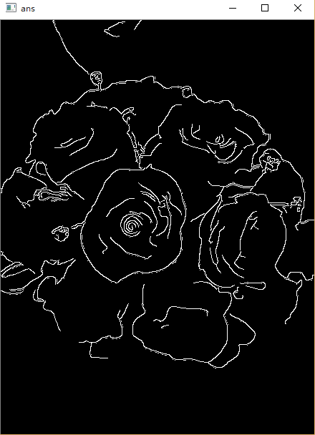
代码分析：
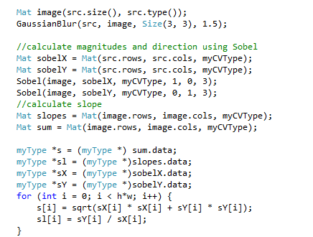
前两步由此完成，首先直接调用GaussianBlur来实现高斯模糊，然后调用两个方向（x\y轴方向）的一维sobel，将值记录在sobelX与sobelY中。然后将slope表示为两个梯度之商，sum表示公式中的magnitude。

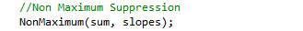
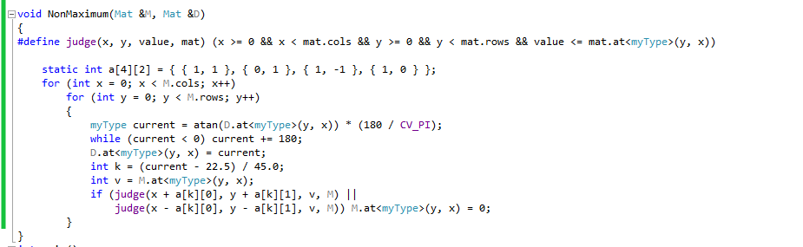
第二步调用此函数，分为四条线（八个方向）。通过arctan(slope(x,y))的值，以45度为区分判断在哪条线上，对此线上的两个方向（一正一反）判断该点是否比它们大，若较小则将其设为0（nonmaximum设为0）。

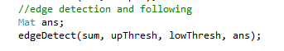
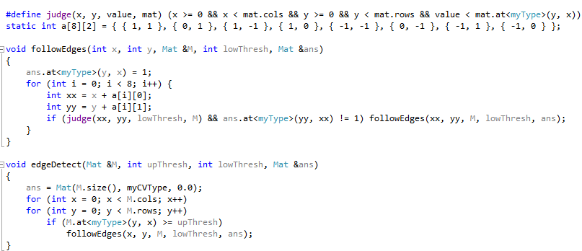
将结果存在ans中，具体实现：
- 初始ans为0，对每点逐个判断，若大于upThresh（自定的值）则调用followEdges。
- 在followEdges开始时将此点设为1。然后判断八个方向是否有点大于lowThresh，若有则继续通过followEdges调用该点。（由于与之前的judge相同所以复用了代码）

